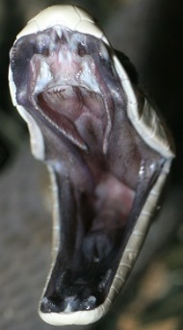
Nervengifte sind im Tierreich weit verbreitet.
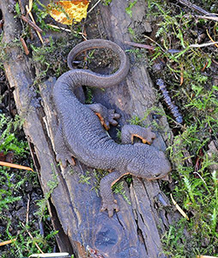
So bildet beispielsweise die schwarze Mamba (Dendroaspis polylepis, linke Abbildung) in den Speicheldrüsen ein Giftcocktail mit dem Hauptbestandteil Dendrotoxin. Das Gift dient beim Beutefang zur Lähmung der Beute.
Andere Tiere, wie etwa der rauhäutige Gelbbauchmolch
(Taricha granulosa rechte Abbildung) setzen das Gift zum Schutz vor Fressfeinden ein. Beim Gelbbauchmolch ist es das Gift Tetrodotoxin (TTX), das er in der Haut produziert. Taricha granulosa lebt in den Feuchtgebieten entlang der Westküste der USA. Strumpfbandnattern sind bis heute die einzigen Fressfeinde, die eine Resistenz gegen das Gift entwickelt haben. Tetrodotoxin zählt zu den stärksten Giften, die tödliche Dosis beträgt etwa 10 Mikrogramm pro Kilogramm Körpergewicht.

Als Folge einer Vergiftung mit Neurotoxinen können die Muskeln nicht normal kontrahieren, weil
a) entweder keine Nervenimpulse bei ihnen ankommen (Lähmung) oder
b) sie andauernd erregt werden (Krämpfe).
Da auch die Atemmuskulatur betroffen ist, kommt es zum Tod durch Atemstillstand.
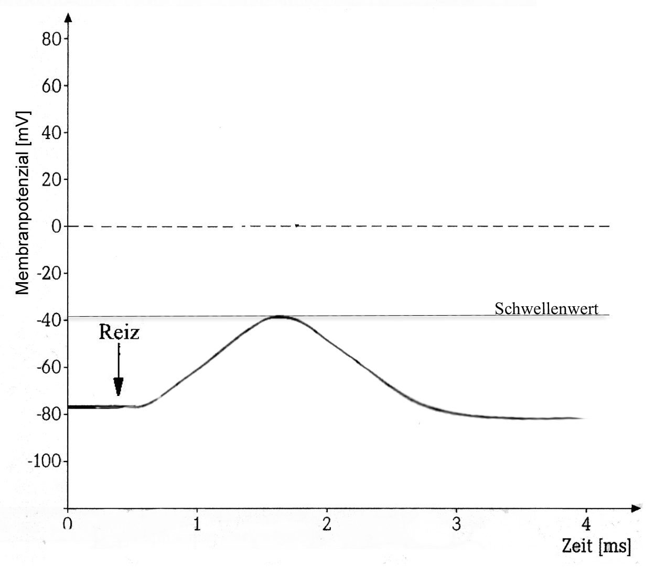
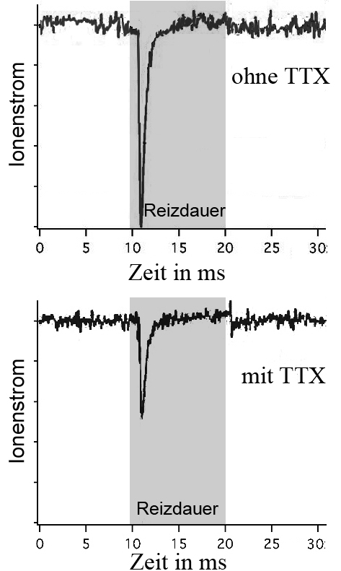

Abbildung 1: Membranpotenzial mit TTX Abbildung 2: Patch-Clamp Versuche mit und ohne TTX
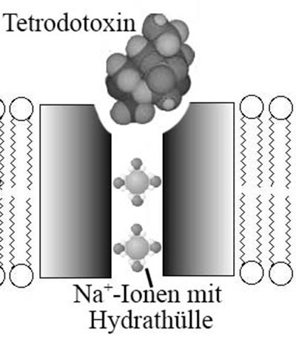

Abbildung 3: Modell eines spannungsgesteuerten Na⁺-Kanals mit Na⁺-Ionen und
Tetrotodoxin

Aufgabenstellung:

- Zeichnen Sie in Abbildung 1 den normalen Verlauf eines Aktionspotenzials ein.

- Werten Sie die Abbildungen 1-3 aus und stellen Sie eine begründete Hypothese für die neurophysiologische Wirkung von TTX auf.

- Das Gift Dendrotoxin blockiert die spannungsabhängigen K⁺-Kanäle. Zeichnen Sie einen möglichen Verlauf des Membranpotenzials unter Dendrotoxin-Wirkung in Abbildung 1 ein und entwickeln Sie eine Hypothese zur Auswirkung des Dendrotoxins im Vergleich zum TTX.

